

生理では、生理痛だけでなく、

イライラや不安感などの症状

もあらわれます。

男子の皆さんは、女子には

体調変化があることを理解し、

配慮してあげてくださいね。

男子注目！

痛みのお話 『生理痛』 編

3年生

**おくすりナビ（２０１７年　９月号）**

生理前や生理中には、イライラ・不安感・眠気・腹痛・など、

様々な心と体の不調があります。その中でも、“痛み （生理痛）” は特に

つらい症状だと思います。女子の皆さんは、自分なりの対処法がありますか?

生理痛は仕方がないものでもありますが、痛みを少しでも軽くするために、

色々と工夫して、自分に合った対処法を見つけていきましょう。



：　事前に行う対策

：　痛みはじめてから行う対策

**生理痛を乗り切る６つのポイント**

参考： バイエル薬品株式会社 「生理のミカタ」

無理な**ダイエット**をすると

ホルモンのバランスが

崩れてしまいます

調子が悪い時は、ゆっくり

体を休めましょう。

つらい時は、痛み止めを飲むことも一つの方法です。

飲むタイミングは、**痛みはじめたとき**が良いです。

お腹や腰を温めましょう。

クーラーでの冷えには要注意です。

冷たい飲み物はえましょう。

体のリズムを知っておくと、

次は前もって対策をとる

ことができます。

ストレスが生理痛を強めて

しまうこともあります。

**ストレスを**

**ためない**

**体を**

**冷やさない**

**バランスの**

**良い食事**

**自分の体の**

**リズムを知る**

**リラックスする**

**時間をもつ**

**痛み止めを**

**飲む**

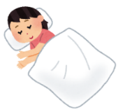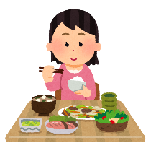

**「アスピリン」 や 「イブプロフェン」、「ロキソプロフェンナトリウム水和物」 などが含まれている痛み止めは、**

**15歳未満の人は飲むことができません！**

おくすりナビ８月号の 「頭痛」 と同じように、１５歳未満では飲むことができない痛み止めがあります。自分で勝手に薬を選んで飲んではいけません。日ごろ痛み止めを使うことがある人は、相談薬局、あるいは出張相談会で薬剤師に相談してみましょう！



生理痛がひどくて寝込んでしまう、市販の痛み止めを飲んでも痛みがおさまらないことが多い人は、

一度婦人科の受診を考えてみてください。ホルモン剤や漢方薬などで治療することができます。

また、ひどい生理痛は、他の病気のサインの可能性があることも知っておきましょう。

婦人科の受診に少しがある場合は、まず保護者や保健室の先生に相談してみるのもいいですね。

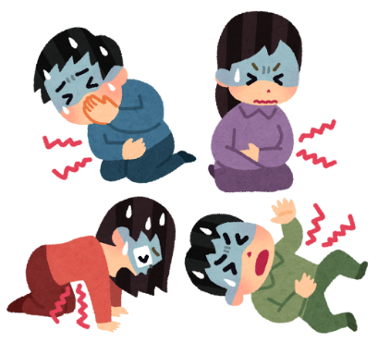

作成・発行元

**《 －出張相談会－　 保健室に薬剤師が来ます 》**

おくすりナビ、医薬品や健康などについて、質問・相談が

ある人は保健室まで！

**●月●日　午後●時●分～●時●分**